Respuestas E01 - BIM, Difusion Termica y Solver 1D
Preparacion revision oral - Semana 1 / miercoles

1) BIM / IFC
Pregunta | Respuesta
Que es BIM? | BIM (Building Information Modeling) es un proceso de modelado digital que integra geometria e informacion del proyecto (materiales, propiedades, elementos, secuencia constructiva). No es solo un dibujo 3D: es una base de datos del elemento constructivo que conecta geometria con datos tecnicos.
Que es IFC? | IFC (Industry Foundation Classes) es un formato abierto (.ifc) estandarizado por buildingSMART (ISO 16739). Sirve para intercambiar informacion BIM entre distintos programas sin depender de un software propietario.
Que rol cumple Blender? | Blender es un modelador 3D de codigo abierto. Es la interfaz grafica para crear, editar y visualizar la geometria 3D de la fundacion. Por si solo no maneja la semantica BIM/IFC.
Que agrega Bonsai? | Bonsai (ex BlenderBIM) es un add-on de Blender que agrega la capa BIM/IFC. Permite clasificar elementos (IfcFooting), crear la jerarquia espacial (IfcProject, IfcSite, IfcBuilding, IfcBuildingStorey), asignar Property Sets y exportar un .ifc con semantica.
Por que el solver no depende de Blender? | Porque la fuente de verdad es el archivo .ifc, no el .blend. El flujo es: Blender + Bonsai -> IFC -> IfcOpenShell -> geometria + propiedades -> voxelizacion -> solver. Al leer el IFC con IfcOpenShell fuera de Blender, el solver corre por linea de comandos, en tests, en HPC y es reproducible. Si importaramos bpy, solo funcionaria dentro de Blender.

2) Fisica de difusion termica
La difusion de calor describe como se propaga la temperatura en un material por conduccion, y como el calor generado internamente (hidratacion del cemento) eleva la temperatura. Las propiedades fisicas clave son:
Variable | Significado fisico | Unidades (SI)
k | Conductividad termica. Que tan facil se transfiere calor por conduccion. | W/(m K)
rho | Densidad. Masa por unidad de volumen. | kg/m3
c_p | Calor especifico a presion constante. Energia para subir 1 kg en 1 K. | J/(kg K)
alpha | Difusividad termica. alpha = k/(rho c_p). Rapidez de propagacion del cambio de temperatura. | m2/s

Balance de energia
La variacion de energia interna dentro de un volumen de control es igual al calor neto que entra y sale por conduccion, mas el calor generado internamente. Esto da la ecuacion de difusion con termino fuente (generacion volumetrica q_dot):
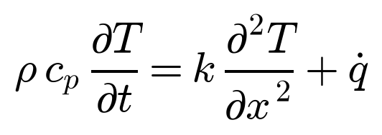
Dividiendo por rho*c_p se obtiene la forma en funcion de la difusividad:
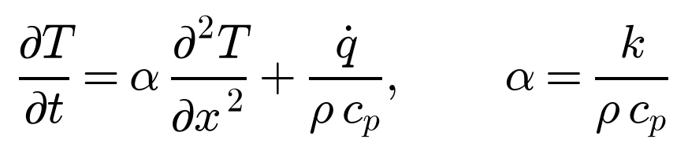

3) Condicion inicial y condiciones de borde
Condicion inicial (CI). Define la temperatura de todo el dominio al inicio de la simulacion. En el proyecto suele ser la temperatura de colocacion:
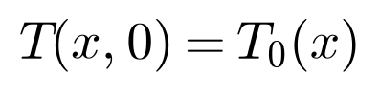
Dirichlet. Se impone una temperatura fija directamente en el borde:
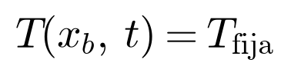
Neumann. Se impone un flujo de calor. Si q'' = 0 el borde es adiabatico (perfectamente aislado, sin intercambio de calor):
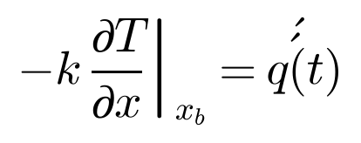
Robin. Representa conveccion entre la superficie (T_s) y el ambiente (T_inf). Es la condicion mas usada para el intercambio con el aire:
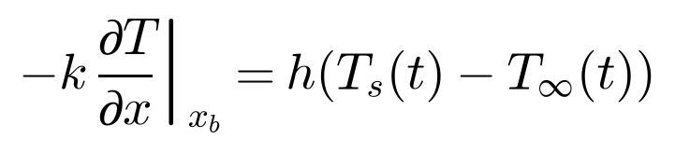

4) Discretizacion 1D y estabilidad
Se usa el esquema explicito FTCS (Forward Time, Centered Space). La derivada temporal se aproxima hacia adelante y la espacial de forma centrada. La temperatura en cada nodo i se actualiza con:
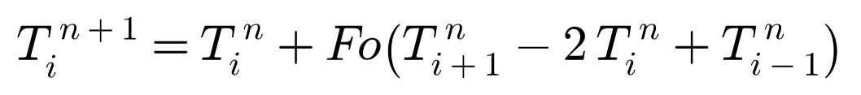
donde el numero de Fourier es:
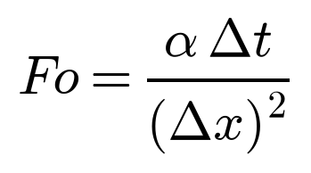

Estabilidad del esquema explicito
El esquema explicito es condicionalmente estable. Para conduccion pura 1D debe cumplirse la condicion de Von Neumann:
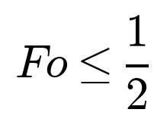
Si Fo supera 0.5 la solucion se vuelve inestable y aparecen oscilaciones numericas que crecen exponencialmente. Por eso dt se elige lo suficientemente pequeno para que Fo <= 0.5, o bien se usa un esquema implicito.

Checklist para la revision
- URL del repositorio y commit (SHA) evaluado.
- modelo/foundation.ifc con las 5 vertidas (IfcFooting) y su Property Set.
- Saber explicar el solver 1D: loop temporal, calculo de T_i^{n+1}, condiciones de borde y Fo.
- Repositorio reproducible: README minimo, requirements.txt y primeros tests.
- Capacidad de navegar por el codigo real durante la revision.

